Classification

organismes unicellulaires ou thallophytes → présence d’un plaste

pigments :
- chlorophylle a : couleur verte → toutes les algues et embryophytes
- chlorophylle b : algues vertes, embryophytes (euglenophyceae et chlorarachniophyceae), quelques cyanobactéries
- chlorophylle c : cryptophyta, haptophyta, ochrophyta, dinophyta, absente chez les algues rouges
- chlorophylle d : rhodophyceae, cyanobactéries, absence des algues brunes et vertes
- phycobiliprotéines : pigments hydrosolubles, parie protéique et partie chlorophylle
- caroténoïdes : fucoxanthine, siphonaxanthine

forme de mise en réserve :
- glucanes
- amidon : amylose et amylopectine
- laminarines

nombre de membranes plastidiales
deux : glaucophyta, rhophyta, chlorobiota
quatre : cryptophyta, chlorarachniophyceae, haptophyta, ochrophyta
trois : euglenophyceae, dinophyta

appareil flagellaire :
- procaryote : flagelle rigide, structure simple, rotation grâce à un système « rotor + stator »
- eucaryote : microtubules, mouvement ondulatoire, axonème (partie principale) recouverte par la membrane plasmique
- disposition des flagelles :
  - apicale : égaux (isocontée) ou inégaux (anisocontée)
  - latérale : hétérocontée
  - couronne de flagelle : stéphanocontée
  - ventrale : dinocontée

Pas de flagelle chez les cyanobactéries et algues rouges

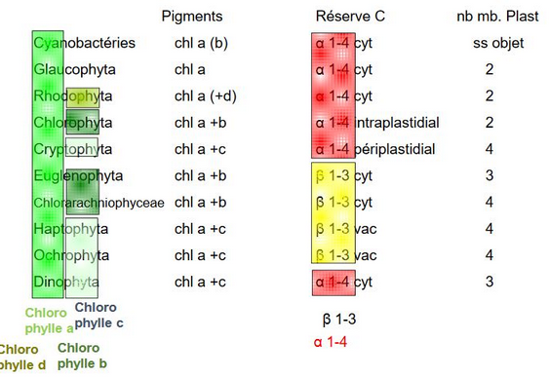

La reproduction

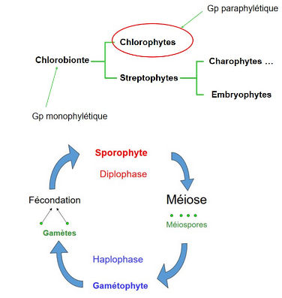

Différents cycles rencontrés chez les algues

- Monogénétique haplophasique : une génération haploïde
- Monogénétique diplophasique : une génération diploïde
- Digénétique haplo-diplophasique
- Trigénétique haplo-diplophasique (deux ou trois générations, haploïde ou diploïde)

cycle haplophasique :
- Gamète flagellé
- Fécondation dans le nucule
- Hypnozygote (gyrogonite pour les paléontologues) libéré dans le milieu (dormance)
- Réduction chromatique dans l'hypnozygote
- Germination
- Absence de sporulation

Extrémité de certains filaments :
- developpement de spermatocyste
  - libération d'un petit spermatozoïde
- developppement d'oogone terminé par pseudotrichogyne
  - ouverture : permet la passage du spermatozoïde

Fécondation de l'oosphère
- Zygote reste sur le gamétophyte femelle
- Augmente de volume
- Mise en place d'un revêtement de filaments
- Lien trophique entre zygote et filaments

Hypnozygote: dormance

obtention d’un sporophyte parasite du gamétophyte : si des mitoses végétatives s’intercalent entre la formation du zygote et la méiose

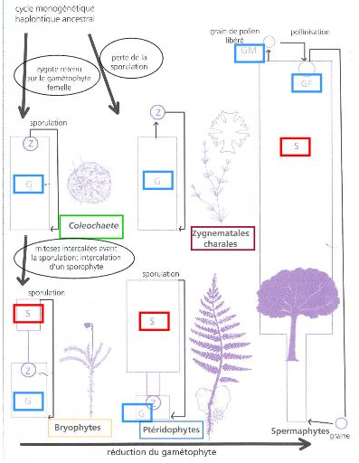

Présentation des grands groupes d’algues

cyanobactéries :
- paroi muréique
- chlorophylle a
- phycobilisomes : à la surface des thylacoïdes
- appareil végétatif : coccoïde ou filamenteux
- toujours dépourvues de flagelles
- réserves sous forme
  - amidon cyanophycéen (C)
  - cyanophycine (N)
- multiplication : division cellulaire

Habitat : varié (marin → dulçaquicole, sols, murs, .. aérien)

glaucophytes :
- algues unicellulaires
- nues ou avec une paroi cellulosique
- deux flagelles inégaux
- dulçaquicoles (benthiques ou planctoniques)
- plastes à 2 membranes
- hébergent des "cyanelles" (= plastes), thylacoides isolés disposés comme ceux des cyanobactéries
- chlorophylle a et phycocyanine = pigment bleu
- amidon extraplastidial
- division cellulaire

rhodophytes :
- Groupe homogène : (gp monophylétique) plastes à phycobilisomes 2 membranes, amidon = grains cytoplasmiques, 0 cellules flagellées
- Existence d’une synapse
- taille moyenne, rarement unicellulaire
- Thylacoides isolés, souvent à la périphérie du plaste
- quelques parasites (Polysiphonia), certaines hétérotrophes
- oogamie, trichogyne et sporulation cycle trigénétique

Habitat : marin essentiellement, quelques genres d'eau douce, benthiques

chlorophyte :
- Chlorophylles a et b
- 1 plaste à 2 membranes
- Thylacoïdes emilés par 2 à 6 -> pouvant former des granas
- amidon intraplastidial
- groupe basé sur
  - caractères ultra structuraux des flagelles
  - de la mitose

Habitat : majorité dulçaquicoles mais présentes dans tous les milieux : marin, saumâtre, terrestre, subaérien

cryptophyta :
- Unicellulaire
- Deux flagelles eucaryotiques portent des mastigonèmes
- Grains d’amidon périplastidiaux
- Plastes rouges ou bleus, 4 membranes
- groupe monophylétique

euglenophyceae :
- Algues unicellulaires flagellées
- Réserves sous forme de paramylon (polymère du glucose, non soluble) extraplastidial
- Plastes, lorsqu’ils sont présents, à 3 membranes
- Chlorophylle a et b
- Dulçaquicoles, marines, saumâtres,intestin de batracien ...
- Formation de film vert dans les estuaires provoquent des blooms toxiques

chlorarachniophyceae :
- Organismes unicellulaires
  - coccoïdes et/ou amiboïdes (mobiles)
- Chlorophylle a et b
- Plastes à 4 membrane

haptophyta :
- Unicellulaires monadoïdes, pouvant passer par un stade non flagellé
- Quelques formes palmelloïdes
- Plastes à 4 membranes
- Un flagelle particulier : l’haptonème

Habitat : marin, saumâtre
Espèce plantonique

dinophyta :
- Majoritairement unicellulaires, monadoides, 2 flagelles dissemblables
- Plastes : variables (lorsqu’ils sont présents), 3 membranes, capacité à utiliser des cleptochloroplastes
- Responsables de blooms (Dinophysis)
- Alexandrium produit des toxines paralysantes (piscicultures), alerte donnée en France à 50 000 cellules par litre

ochrophyta :
- Chlorophylles a et c, plastes à 4 membranes
- Héterocontées = 2 flagelles différents, dont un mastigonèmes
- Liens de parenté mal connus à l'intérieur de ces classes : Diatomophycideae (100 000 espèces ?)
- Phéophycées : 2 000 espèces, certaines de grandes taille, algues brunes, utilisations alimentaires
- Chrysophyceae : 1 000 espèces, unicellulaires

Théorie de l’endosymbiose

- endosymbiose primaire

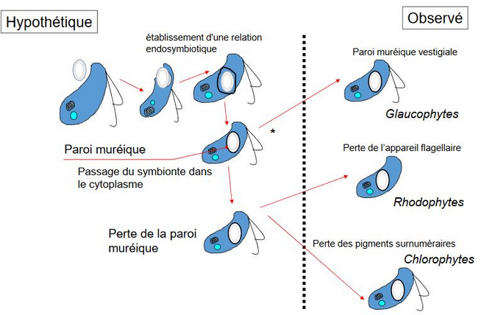

- endosymbiose secondaire

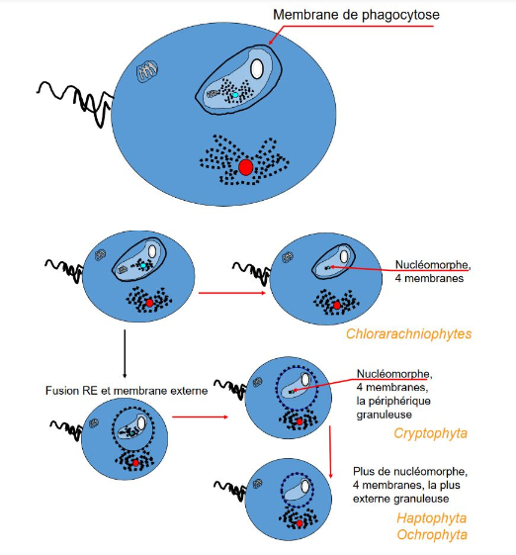
- endosymbiose tertiaire

